Алгебра
11 класс
Учебник «Алгебра и начала математического анализа. 11 класс» под редакцией А.Г. Мордковича, 2015 год
Уровень обучения: профильный
Тема урока: «Степенные функции, их свойства и графики»
Общее количество часов, отведенное на изучение темы: 3
Место урока в системе уроков по теме: 1
Цель урока: формирование понятия степенной функции с рациональным показателем.
Задачи урока:
Образовательные: изучить свойства степенной функции с рациональным показателем; выявить особенности графиков степенных функций.
Развивающие: развивать мыслительную деятельность учащихся, умение анализировать изученный материал, применять знания по теме урока при решении заданий из КИМов ЕГЭ; совершенствовать навыки построения и чтения графиков функций.
Воспитательные: воспитывать аккуратность, точность при выполнении заданий, навыки самостоятельной работы с учебником.
Планируемые результаты:
Учащиеся должны знать:
- Свойства степенной функции в зависимости от показателя.
Учащиеся должны уметь:
- Называть свойства степенной функции в зависимости от показателя.
- Строить графики степенных функций с рациональным показателем.
- Выполнять преобразования графиков.
- Четко, ясно излагать свои мысли, делать выводы.
Техническое обеспечение урока: компьютер, проектор, экран.
Дидактическое обеспечение урока: презентация по теме урока, карточки для работы в парах.
Интернет-ресурсы:
- http://uchitelya.com/algebra/15738-prezentaciya-stepennye-funkcii-ih-svoystva-i-grafiki-11-klass.html
- http://festival.1september.ru/articles/612881/

Содержание урока

- Организационный момент: сообщить тему и цель урока, проверить готовность учащихся к работе на уроке (слайд 1).
- Проверка домашнего задания: (несколько учащихся заранее записывают решения на доске)

№ 8.17

а) (()^{-1/2}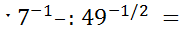(25^{1/2}ˑ – 8^{1/3}ˑ ):1/49^{1/2} = ( – ): = ( – )ˑ7 = ˑ 7 =3
б) 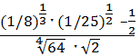= 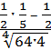 = 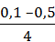 = 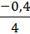 = -0,1

№ 8.29
а) 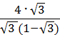 = 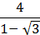 б) 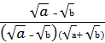 = 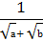
в) 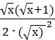 = 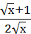 г) 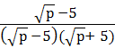 = 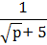

- Актуализация знаний учащихся (с помощью презентации: слайды 2,3,4):
- Для того, чтобы успешно усвоить новую тему вспомним определения и свойства основных функций.
- Вспомним графики функций у=х^{n}, где n=0,1,2,3.

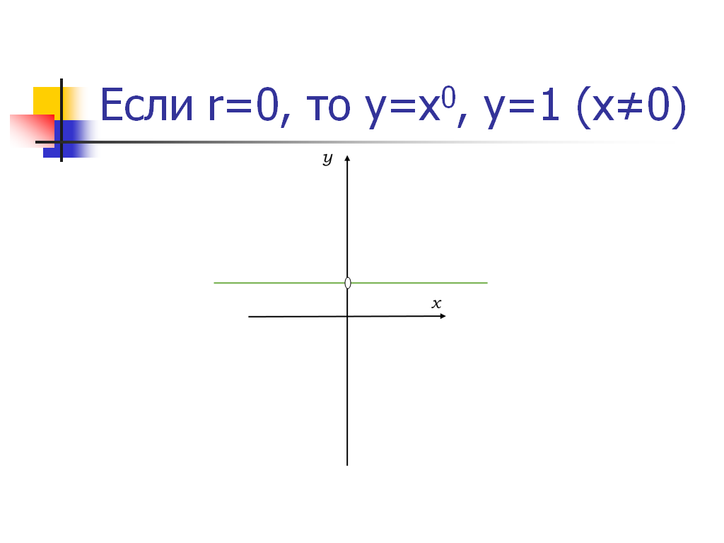
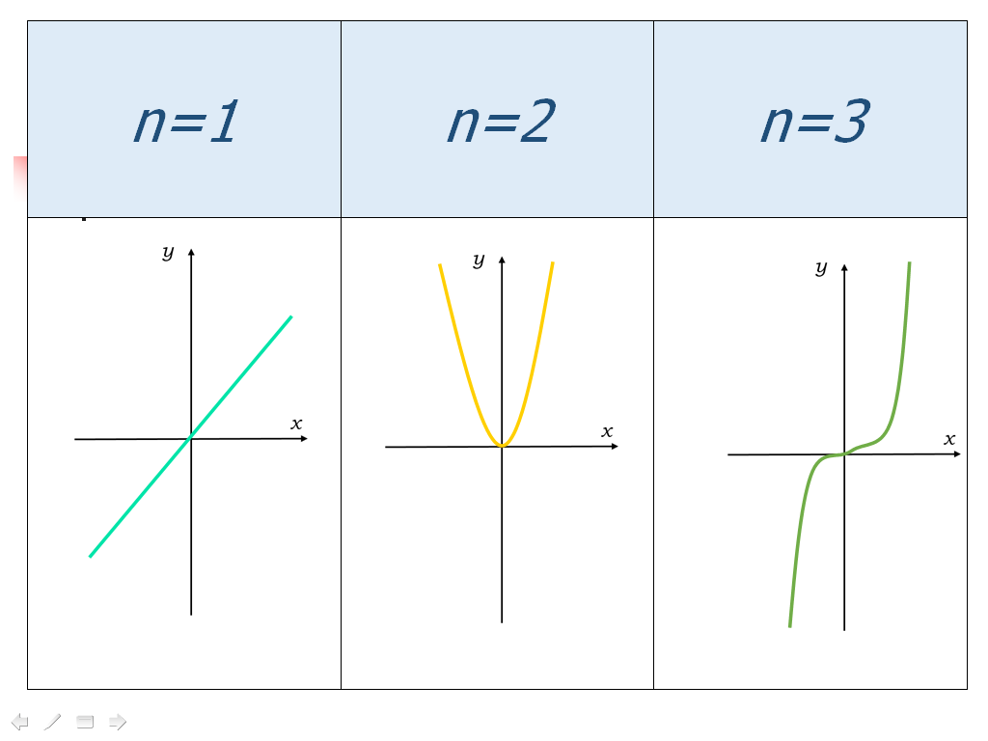

- Назовите свойства данных функций.
- Сформулируйте определение степени с натуральным показателем.
- Назовите свойства степени с натуральным показателем.
4. Изучение темы урока: (с помощью презентации: слайды 5, 6, 7, 8)
ПЛАН:
- Записать определение степенной функции.
Определение: Степенными функциями называют функции вида у=х^{r}, где r – любое рациональное число.
- Построить график функции у=х^{m/n}, где m/n>1.
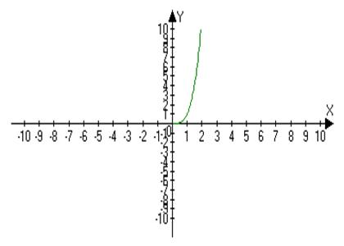
- Записать свойства данной функции.
  - D(f) = [0;+∞).
  - Не является ни четной, ни нечетной.
  - Возрастает на [0;+∞).
  - Не ограничена сверху, ограничена снизу.
  - Нет наибольшего значения, наименьшее значение равно 0.
  - Непрерывна.
  - E(f) = [0;+∞).
  - Выпукла вниз.
- Построить график функции у=х^{m/n}, где 0< m/n<1 и записать свойства.
Пункт IV учащиеся выполняют самостоятельно с помощью учебника §9.

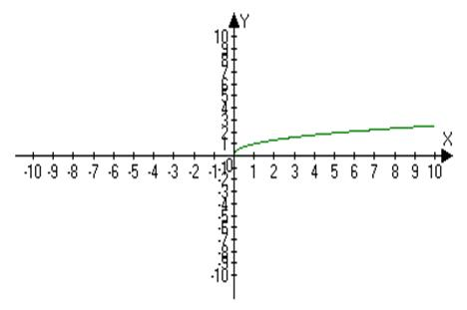
  - 1. D(f) = [0;+∞).
  - Не является ни четной, ни нечетной.
  - Возрастает на [0;+∞).
  - Не ограничена сверху, ограничена снизу.
  - Нет наибольшего значения, наименьшее значение равно 0.
  - Непрерывна.
  - E(f) = [0;+∞).
  - Выпукла вверх.
- Закрепление темы урока:
№ 9.1(а ,б)
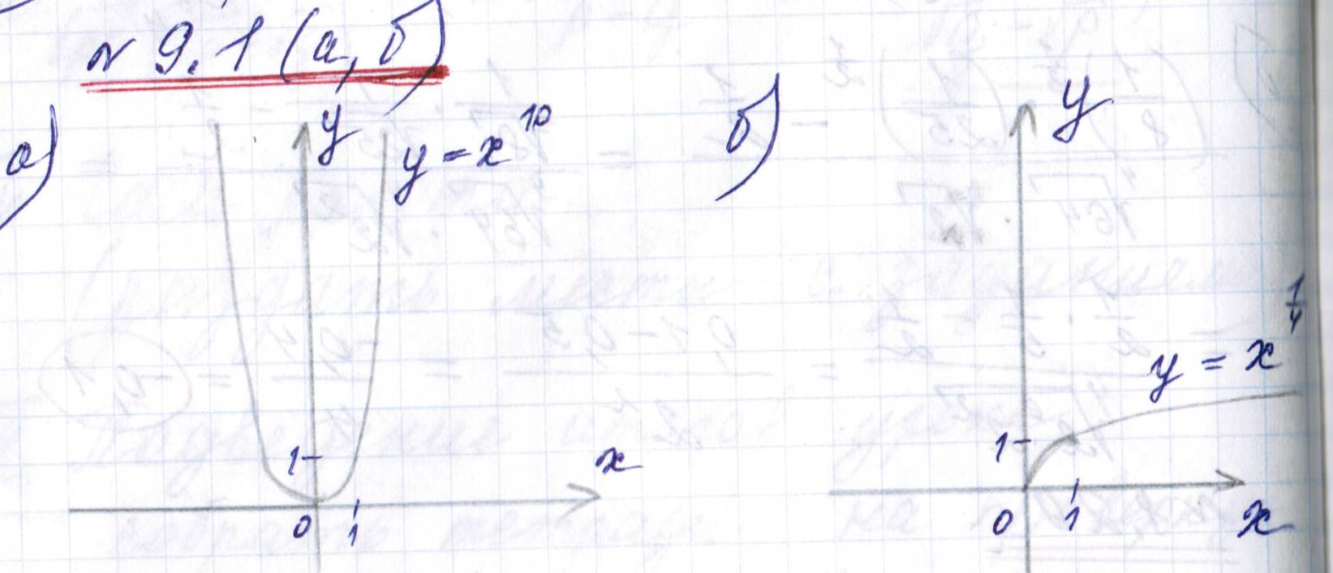

№ 9.3(а, в)
а) f(4)=32 в) f(0)=0

№ 9.7 – выполняют самостоятельно с последующей проверкой
а) у_{наим} = 0 у_{наиб = 1}
б) у_{наим} = 1 у_{наиб} не существует
в) у_{наим} = не существует у_{наиб} не существует
г) у_{наим} = не существует у_{наиб} = 2

№ 9.10(а ,б)
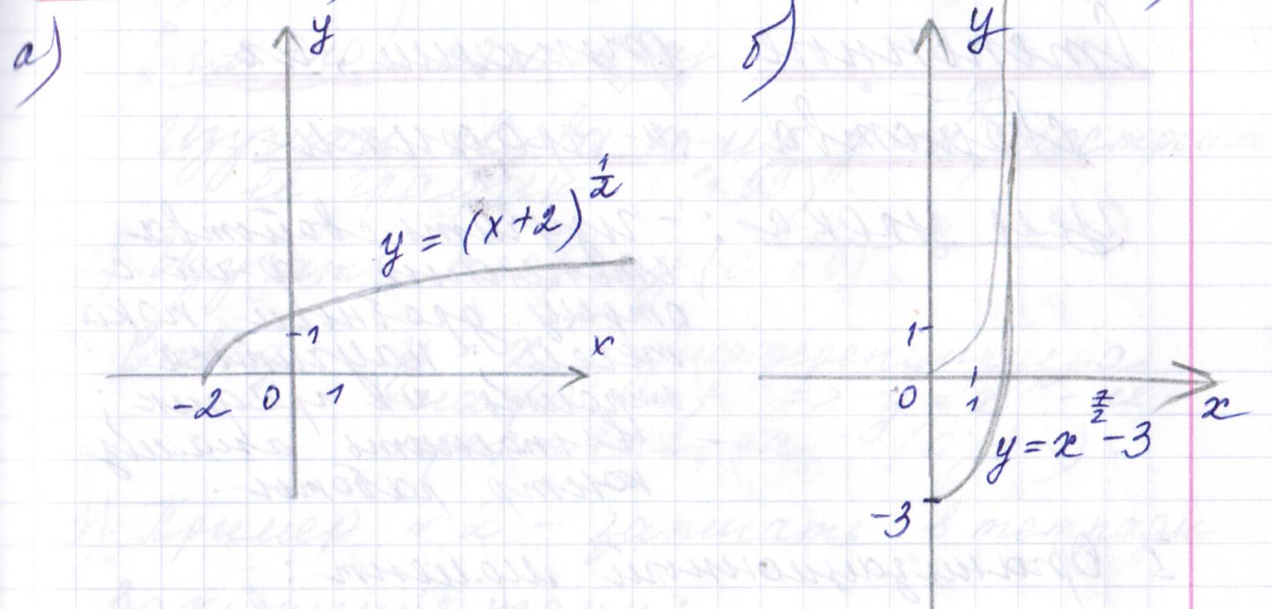

- Самостоятельная работа по подготовке к ЕГЭ с последующей проверкой: (учащиеся получают карточки для работы в парах)

1 вариант
1) Для определения эффективной температуры звeзд используют закон Стефана-Больцмана, согласно которому мощность излучения нагретого тела P, измеряемая в ваттах, прямо пропорциональна площади его поверхности и четвeртой степени температуры: , где — постоянная, площадь S измеряется в квадратных метрах, а температура T — в градусах Кельвина. Известно, что некоторая звезда имеет площадь 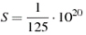м², а излучаемая ею мощность P не менее Вт. Определите наименьшую возможную температуру этой звезды. Приведите ответ в градусах Кельвина.
Ответ: 10000
2) Найдите значение выражения $\frac{{\left(\sqrt[3]{7a^{2}}\right)}^{6}}{a^{4}}$ при $a≠0$.
Ответ: 49

2 вариант
1) Для определения эффективной температуры звезд используется закон Стефана- Больцмана, согласно которому мощность излучения нагретого тела Р, измеряемая в ваттах, прямо пропорциональна площади её поверхности и четвертой степени температуры: $Р=σ{\text{ST}}^{4}$, где $σ=5,7⋅{\text{10}}^{−8}$ - постоянная, площадь S измеряется в квадратных метрах, а температура T - в градусах Кельвина. Известно, что некоторая звезда имеет площадь поверхности $S=\frac{1}{\text{432}}⋅{\text{10}}^{\text{21}}м^{2}$, а излучаемая ею мощность Р не менее $1,\text{71}⋅{\text{10}}^{\text{26}}$Вт. Определите наименьшую возможную температуру этой звезды. Ответ приведите в градусах Кельвина.
Ответ: 6000
2) Найдите значение выражения $\frac{{\left(5^{3/5}⋅7^{2/3}\right)}^{\text{15}}}{{\text{35}}^{9}}$
Ответ: 7

- Запись домашнего задания: §9 (учить опр., свойства), № 9.11(в, г), № 9.14(а, в)
- Подведение итогов урока и рефлексия:
- Что нового узнали на уроке?
- Какие умения и навыки отрабатывали?
- Что понравилось (не понравилось) на уроке? Почему?

